一、選擇
- （ ）在北京周口店發現了北京人化石，震驚全世界，也證明中國乃是世界上人類發源地之一。在進行考古研究後，可以得知下列何者是北京人的生活方式？ (A)採取半穴居的居住方式 (B)有農業的出現 (C)使用磨製的石器 (D)已知用火。
- （ ）關於中國舊石器時代與新石器時代的比較，下列何者正確？ (A)舊石器時代的人類已知製造陶器 (B)舊石器時代已有農耕的出現 (C)新石器時代的食物來源較為穩定 (D)新石器時代的人類已會使用金屬器。
- （ ）考古學者在黃河流域發現一處史前文化遺址，其中有打製的石器、以獸齒和蚌殼製作的裝飾品，還有洞穴裡的人類骨骸。請問：這可能是哪段時代的人類遺跡？ (A)舊石器時代 (B)新石器時代 (C)商朝 (D)春秋戰國時代。
- （ ）小安在電視上看到介紹中國考古的節目，影片中提到：「陜西西安半坡遺址是新石器時代仰韶文化村落遺址的典型代表，至今已有六、七千年的歷史。……遺址中還出如附圖的建築，保留了原始社會村落的原貌。」請問：圖中的建築最可能分布於哪個地區？ (A)內蒙古高原 (B)黃土高原 (C)長江下游 (D)中國東南沿海。
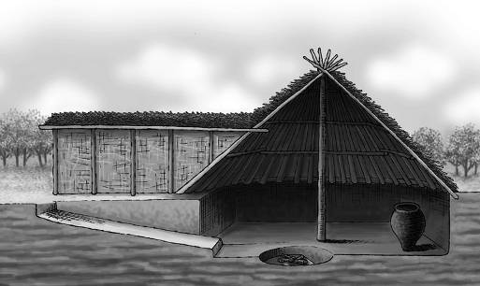
- （ ）某考古團隊，曾在中國黃河流域一帶，挖掘到一處新石器時代的文化遺址。就你對新石器時代的認識，遺址中可能會出土哪種物品？ (A)青銅器 (B)黑陶 (C)圓錢 (D)甲骨文。
- （ ）「中國遠古文明」的課程結束後，歷史老師詢問學生「新石器革命」的特色，下列何人的說法出現錯誤？
- （ ）承業說道：「在中國眾多的歷史人物中，我最欣賞堯、舜等人的事蹟，因為他們本身德行高節，並且為中國政治立下了良好的典範，值得後人仿效。」上文提及的典範為何？ (A)教導農民種植穀物 (B)開創世襲制度 (C)傳賢不傳子的政治型態 (D)發明指南車、文字等。
- （ ）約西元前一萬年前左右，中國開始進入新石器時代，當時的人類生活比舊石器時代有長足的進步，學者稱之為「新石器革命」。上文提及的「長足的進步」，指的最可能是下列何者？ (A)學會用火 (B)開始打製石器 (C)可能擁有審美觀念 (D)開始飼養家畜、種植作物。
- （ ）在文字使用之前的時代，人們靠口耳相傳來延續故事，而這些故事最後成為了傳說。下列何者不是傳說的意義？ (A)傳說的內容純屬虛構，完全不足採信 (B)傳說反映先民生活的進展 (C)從傳說中可看出文明演進的軌跡 (D)傳說多出於後人的追述。
- （ ）附圖是國旗歌的部分歌詞，其中「炎黃世冑」指的是中華民族是炎帝與黄帝的子孫。關於黃帝的敘述下列何者錯誤？ (A)他是建立夏朝的第一位君王 (B)他被稱為中華民族的共同始祖 (C)他是遠古時代五帝之一 (D)相傳指南車最早在黃帝時代時出現。
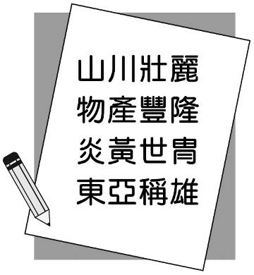
- （ ）有關三皇五帝時期的歷史文獻，雖然主要是以傳說為主，但仍反映出下列何種歷史發展？ (A)從諸侯列國到統一國家的政治發展 (B)從階級嚴密到人人平等的社會發展 (C)從禪讓制度到父死子繼的家天下王朝 (D)從漁獵到農耕的發展歷程。
- （ ）「這個史前文化距今約5500年前，當時人類以小米為主食，住在半穴居建築，並製作又亮又薄的黑陶及使用磨製石器。」上文所描述的史前文化，分布於附圖中的哪個區域中？ (A)甲 (B)乙 (C)丙 (D)丁。
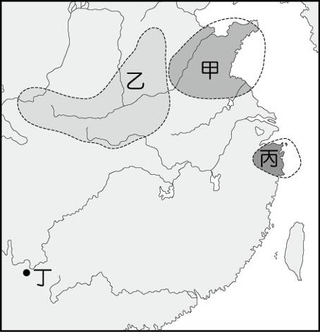
- （ ）舊石器時代是考古學家用來標示最早人類發展出來的文化階段，在人類所有歷史中，這個時代就占據了百分之九十九以上的時間。有關中國舊石器時代人類的生活，下列敘述何者正確？ (A)北京人居住於洞穴之中，已知用火 (B)就時間推論，山頂洞人生存的年代比北京人還要久遠 (C)舊石器時代的人類已懂得燒製陶器 (D)舊石器時代的人類已發展出國家組織，有宮殿的建築出現。
- （ ）欣慧利用暑假期間，參觀中國史前文化特展，在其中一個展區，出現如附圖的建築模型。請問：當時欣慧最有可能參觀哪個文化遺址展區？ (A)仰韶文化 (B)龍山文化 (C)河姆渡文化 (D)山頂洞人。
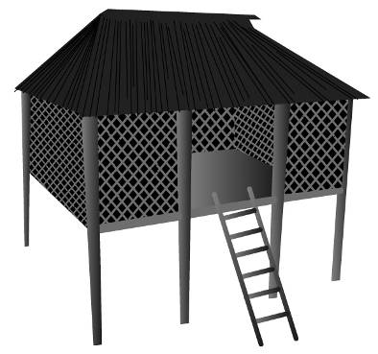
- （ ）老師說：「這兩萬多年前的人類已經會縫製衣物，並能製造和使用細的纖維。裝飾品豐富多樣，有穿孔的獸牙、石珠、小礫石等。這意味著當時人們已經有空閒時間，從事生產以外的活動了。」上文應該是哪個文化的特色？ (A)北京人 (B)山頂洞人 (C)仰韶文化 (D)河姆渡文化。
- （ ）小晴在研究中國史前文明時，作了如附圖的史前文化分布圖，從圖中史前文明分布的情況來看，可以得到什麼樣的結論？ (A)中國文明起源於黃河流域 (B)長江流域文明發展最早可追溯到新石器時代 (C)中國史前文明分布各地，多元發展 (D)中國是世界文明的起源地。
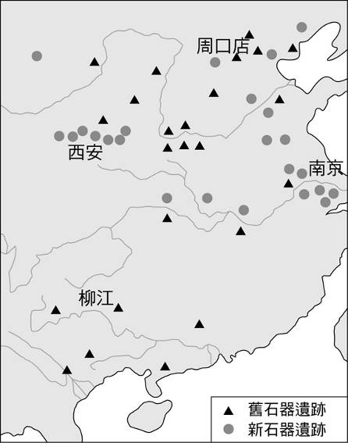
- （ ）三皇五帝是中國歷史上傳說的上古帝王，關於他們的敘述，何者正確？ (A)燧人氏―教人結網捕魚 (B)伏羲氏―教人織布為衣 (C)神農氏―教人耕種為生 (D)堯―將共主之位傳給兒子舜。
- （ ）黃帝被尊稱為「中華民族的共同始祖」，留下許多膾炙人口的傳說。下列有關黃帝的傳說，何者是錯誤的？ (A)建立中國第一個王朝 (B)與蚩尤作戰時遭逢大霧，因而發明指南車來辨別方向 (C)受到各部落推舉，成為共主 (D)相傳在黃帝時期發明了文字、衣裳等。
- （ ）歷史老師上課時在黑板上寫下：「仰韶文化」、「龍山文化」、「河姆渡文化」等，並說明每個文化的重點特色。請問：歷史老師正在講授的主題應該是下列何者？ (A)中國的舊石器文化 (B)國家的出現與發展 (C)中國的遠古傳說 (D)中國的新石器文明。
- （ ）有關北京人和山頂洞人的比較，有哪些相同之處？ (甲)會使用火 (乙)會燒製陶器 (丙)在北京被發現 (丁)使用打製的石器 (A)甲乙丙 (B)甲丙丁 (C)乙丙丁 (D)甲乙丙丁。
二、題組
- 中國是人類主要的發源地之一，擁有輝煌悠久的歷史文化，是世界四大古文明之一。請回答下列問題：
( )(1)中國遠古有許多的神話傳說。若傳說中的「伏羲氏」是真實的歷史人物，依他的事蹟研判，他最可能是生活在下列哪一個時代？ (A)舊石器時代 (B)新石器時代 (C)夏朝 (D)商朝。
( )(2)中國人最早懂得「穿衣禦寒」，應該是自何時開始？ (A)夏朝 (B)商朝 (C)新石器時代 (D)舊石器時代。
( )(3)考古學家在法國發現史前人類的原始洞穴，繪有原始藝術的岩畫，大多是祈求狩獵成功，反映出其生活的特色與重心。繪製這些岩畫的史前人類，其生存年代應該與下列何者屬於同時期？ (A)北京人 (B)卑南文化 (C)龍山文化 (D)二里頭文化。
( )(4)這位人物被稱為中華民族的始祖，相傳文字、衣裳和指南車等都在此時出現。請問：這位人物應是下列何者？ (A)三皇 (B)黃帝 (C)商湯 (D)大禹。

